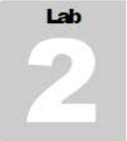

Enumerar los recursos de red utilizando Advanced IP Scanner

Advanced IP Scanner es un escáner de red gratuito que proporciona diversos tipos de información con respecto a las computadoras de la red local.

Objetivos del laboratorio

El objetivo de este laboratorio es ayudar a los estudiantes a realizar un escaneo de la red local y descubrir todos los recursos de la red:

Necesitas :
- Realizar un escaneo del sistema y de la red.
- Enumerar cuentas de usuario
- Ejecutar penetración remota
- Recopilar información sobre la red local.

Visión general de la Network Scanning

La exploración de la red se realiza para recopilar información sobre sistemas en vivo, puertos abiertos y vulnerabilidades de la red. La información recopilada es útil para determinar las amenazas y vulnerabilidades de la red, y para saber si existen conexiones IP sospechosas o no autorizadas que podrían permitir el robo de datos y causar daños a los recursos.

Tareas del laboratorio

- Navega hasta el directorio donde tengas almacenado el ejecutable del programa presiona doble click.

- Si aparece la ventana emergente de archivo abierto, haga clic en Ejecutar.

- Siga los pasos del asistente para instalar la de Advanced IP Scanner.

- Al completar la instalación, inicie Advanced IP Scanner desde la pantalla de aplicaciones.

- Aparece la GUI de Advanced IP Scanner, como se muestra en la siguiente captura de pantalla.
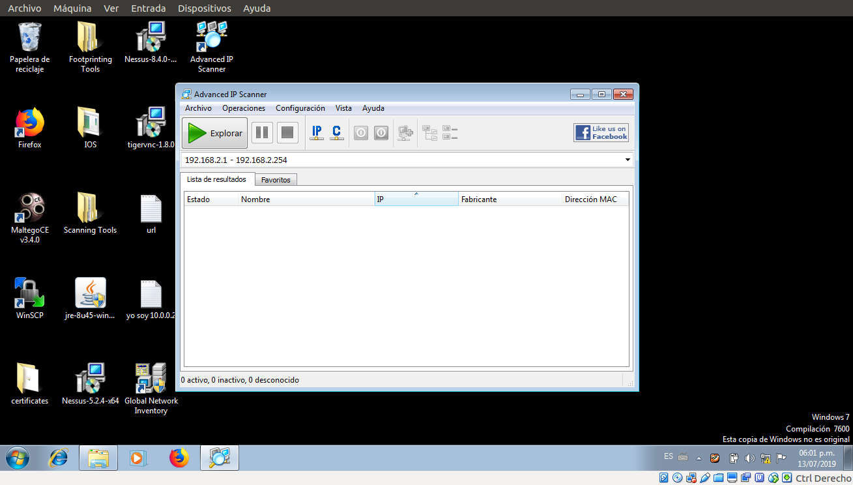
- Ahora, lanza una o más máquinas virtuales; En este laboratorio, estamos iniciando sesión en Window Server 2016 y Debian 9.

- Vuelva a la máquina atacante (Windows 7) y especifique el rango de direcciones IP en el campo Seleccionar rango.

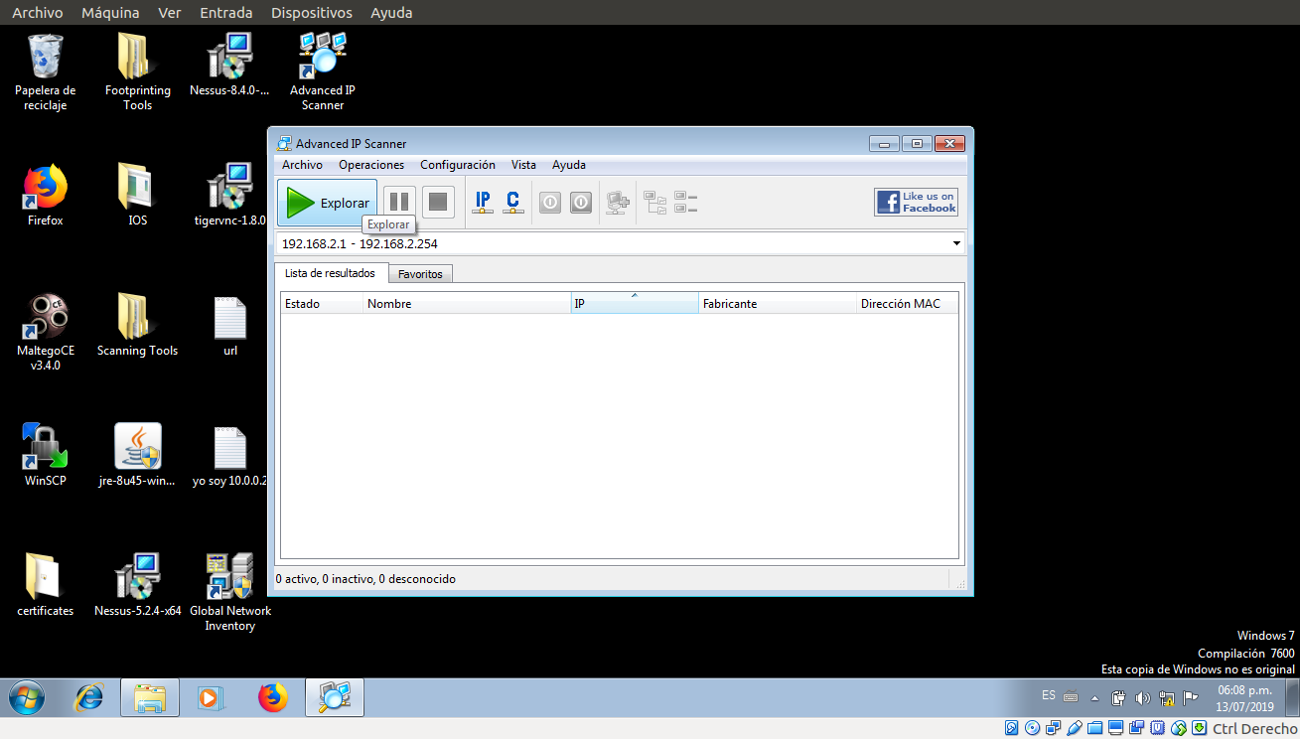
- Haga clic en el botón Explorar para comenzar la exploración.
- Advanced IP Scanner escanea todas las direcciones IP dentro del rango y muestra los resultados del escaneo.

- Muestra el estado como vivo como se muestra en la siguiente captura de pantalla.
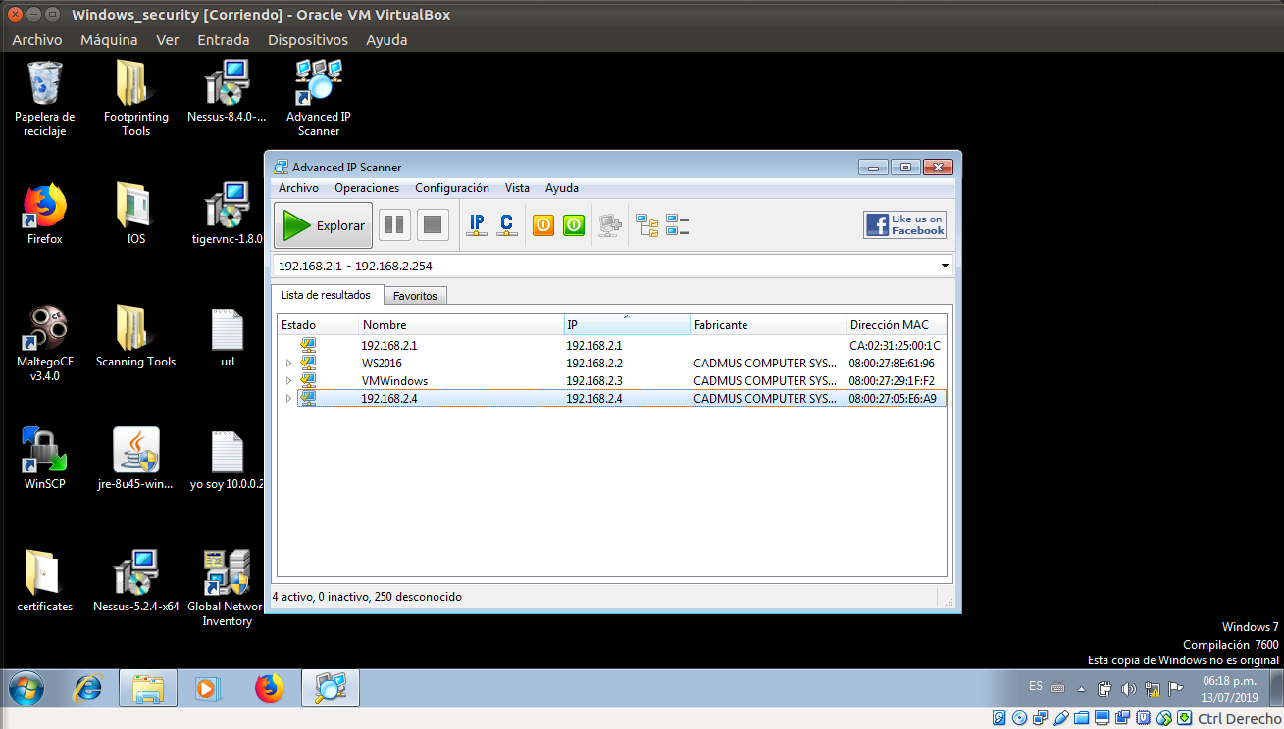
- Ahora tiene la dirección IP, el nombre, la dirección MAC y la información del fabricante de la máquina víctima.

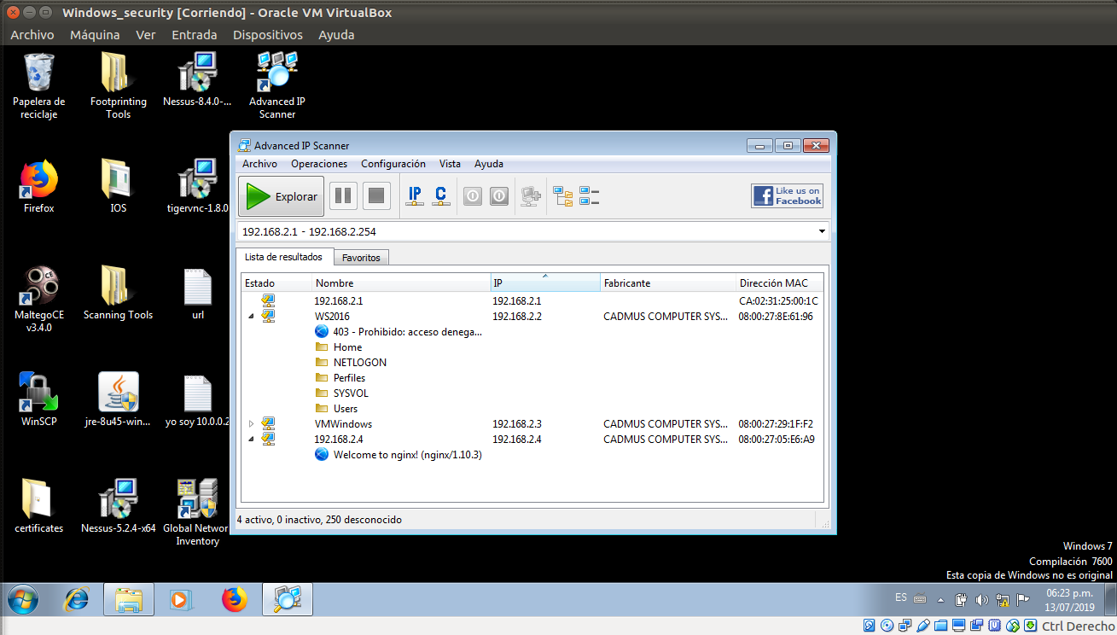
- Haga clic en Expandir todo para ver las carpetas compartidas y los servicios que se ejecutan en la máquina víctima.

- Haga clic con el botón derecho en cualquiera de las direcciones IP detectadas para ver Wake-On-Lan, shutdown, abort shutdown y otras opciones.
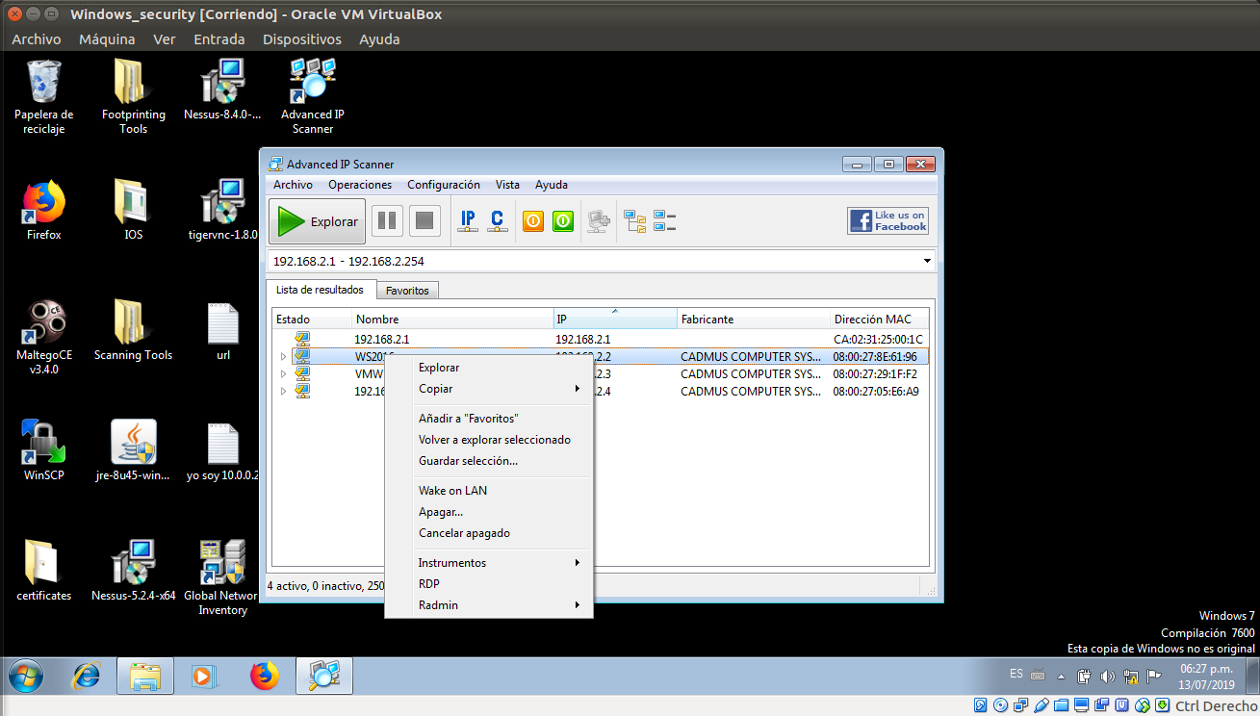
- Con estas opciones, puede hacer ping, trazar rutas, transferir archivos, chatear, enviar un mensaje, conectarse a la máquina de la víctima de forma remota (usando Radmin), etc.

Nota: Para utilizar la opción Radmin, debe instalar el visor de Radmin, que puede descargar en www.radmin.com.

- Un atacante también puede hacer uso de estas opciones y usar varias otras (por ejemplo, apagar una máquina remota) que se describen a continuación.

- Puede forzar el apagado, el reinicio y el apagado de la máquina víctima seleccionada.

- Haga clic con el botón derecho en 192.168.2.2 y seleccione Apagar.
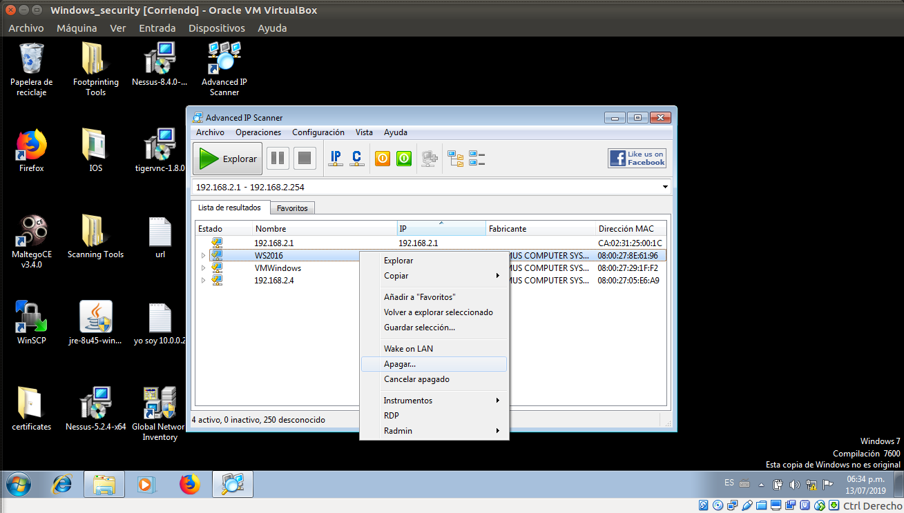
- Se abre la ventana de opciones de apagado; establezca un Tiempo de espera (aquí, 50 segundos) y haga clic en Apagar para apagar la máquina virtual.
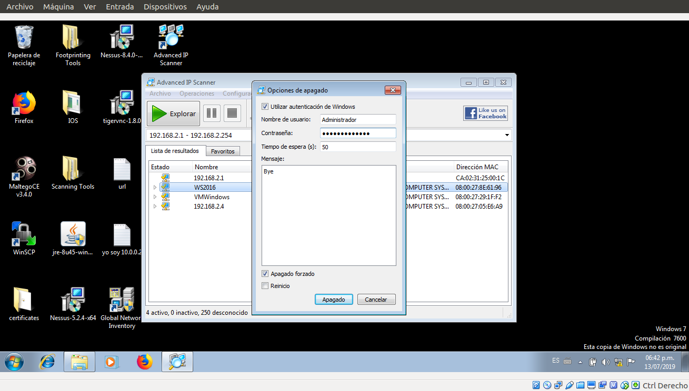
- Aparece la ventana emergente de resultados de apagado; haga clic en Aceptar.
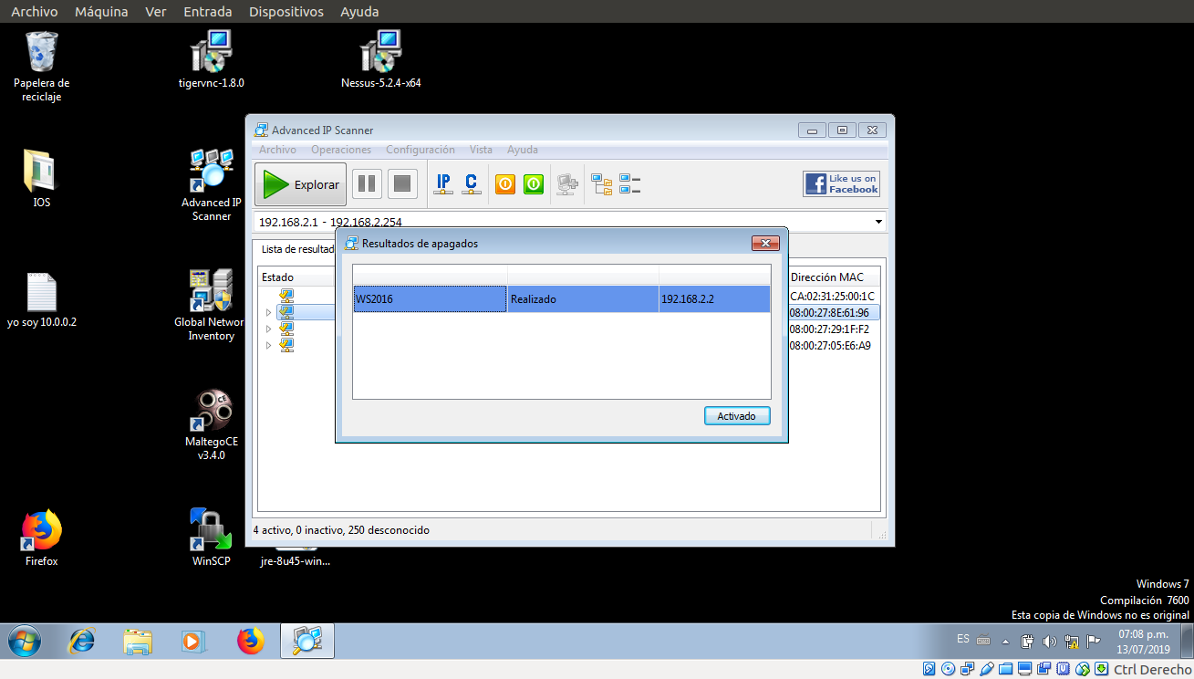

- La máquina víctima se apagará después del tiempo especificado.
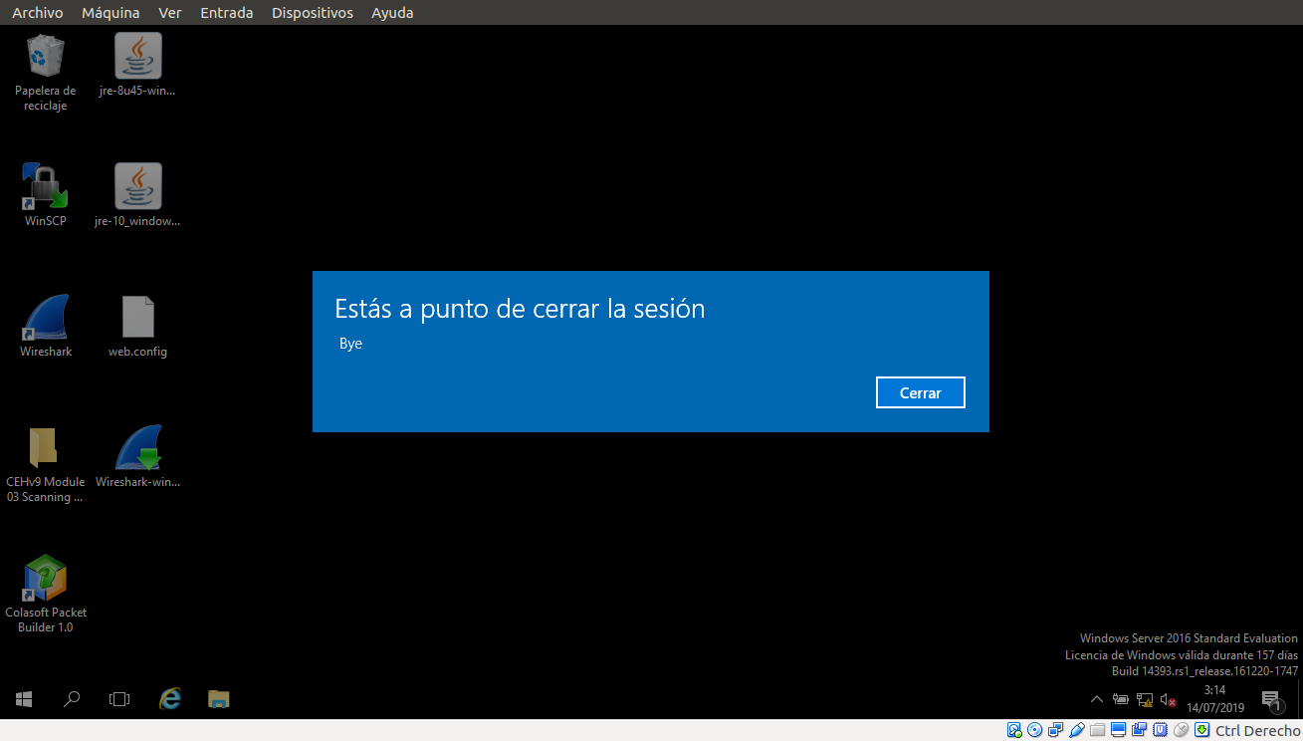

- Por lo tanto, un atacante también puede descubrir máquinas en una red y usar varias opciones para recuperar archivos compartidos, ver información relacionada con el sistema, etc.

